附件2
理事会人员简历
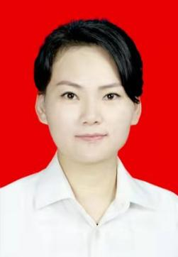
理事长 郑小丽
1994年9月-1997年7月，临汾师范学校普师专业学生；1997年10月-2005年8月，曲沃县教育局教研室；2005年8月-2006年3月，曲沃县公安局；2006年3月-2016年12月，任曲沃县广播电视服务中心副主任；2016年12月-2018年6月，任曲沃县工商业联合会专职副主席（主持全面工作）；2018年6月-2020年1月，任曲沃县工商业联合会专职副主席、曲沃县全域旅游发展综合服务中心负责人；2020年1月至今，任曲沃县文化和旅游局局长、曲沃县文化市场综合行政执法队队长。
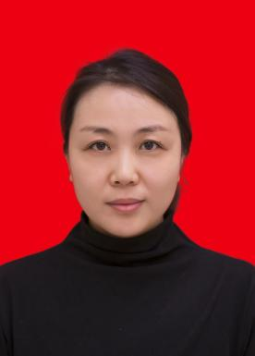
副理事长 张雅楠
2009年7月-2013年12月，曲村镇人民政府；2013年12月-2019年3月，曲沃县食品药品监督管理局办公室；2019年3月-2022年4月，任曲沃县市场监督管理局担任人教股负责人；2022年4月至今，任曲沃县文化和旅游局担任文物保护中心主任。
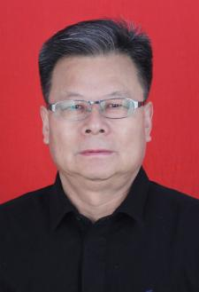
理事 吉琨璋
山西省考古研究院退休教授，曾被聘为北京大学古代文明研究中心客座研究员，主要致力于夏商周三代及晋国的历史、考古、青铜器、玉器的学习和研究，考古活动主要在曲沃曲村—天马晋国早期都城遗址和侯马新田晋国晚期晋都遗址，曾获得国家文物局颁发的田野考古一等奖、三等奖和“2004年度十大考古新发现”，发表和出版论著一百多篇(部)，各种学术、公众、公益演讲、讲座数百场，多次参加国内及北美、港台等大学、学术研究机构举办的访学和学术活动。
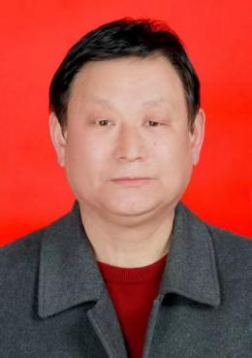
理事 孙永和
1978年9月-1982年7月，山西大学历史系；1982年9月-1984年7月，曲沃县委党史办科员；1984年8月-1991年8月，曲沃县委老干部局科员；1991年9月-1995年8月，任曲沃县委老干部局副局长；1995年9月-2013年2月，任曲沃县文物旅游管理中心主任；2008年11月-2016年2月，任曲沃县晋国博物馆有限责任公司经理；2016年2月-2017年12月，任曲沃县晋国博物馆馆长。
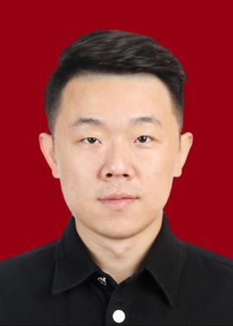
理事 石瑀
2017年9月-2023年12月，曲沃县高显镇一级科员；2023年12月至今，任共青团曲沃县委副书记。

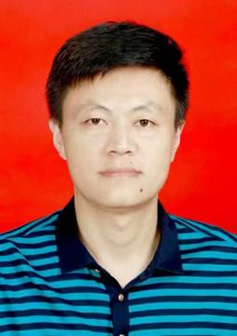
理事 李杰
1999年9月-2010年10月，史村镇中心校教师；2010年10月-2015年8月，曲沃县委宣传部新闻网络中心科员；2015年8月-2017年6月，任里村镇封王堡村第一书记；2016年10月-2020年11月，任曲沃县文明办主任；2020年11月至今，任曲沃县网络服务中心主任、文明办主任。

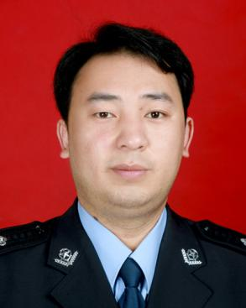
理事 文波
1990年12月-2004年12月，66148部队现役军人（期间:1995年9月-1997年7月，石家庄陆军学院步兵指挥专业学习，1999年9月-2001年7月中国人民解放军西安政治学院机关政治工作专业学习）；2004年12月至今，任曲沃县公安局党委委员（期间:2019年6月晋升为一级警长）。
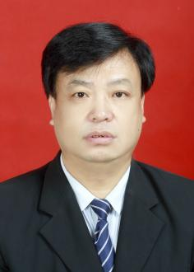
理事 杨海旺
1995年8月-2001年11月，席村学校；2001年11月-2011年8月，乐昌教办，先后任教办工会主席、教办副主任；2011年8月-2015年9月，任乐昌中学校长；2015年9月-2022年7月，任实验小学党支部书记、校长；2022年4月-2022年7月，任曲沃县教育科技局党组成员兼曲沃县实验小学校长；2022年7月至今，任曲沃县教育科技局党组成员。
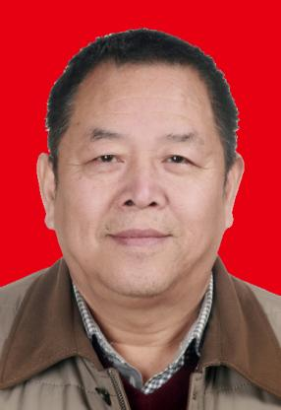
理事 赵金有
1978-1982年，太原重机学院铸造专业学生1982-1985年，临汾铸造厂工程师；1986-1992年，曲沃县汽车配件厂任工程师；1993-1996年，曲沃县通用机械厂任副厂长；1997年至今，恒通铸造有限公司董事长兼总经理。

理事 张瑞芳
1997年5月-2006年2月，妇幼保健站；2006年3月-2018年6月，曲沃县文物旅游管理中心；2018年7月-2021年7月，曲沃县博物馆；2021年7月至今，曲沃县文物保护中心；2022年10月，任曲沃县博物馆负责人。
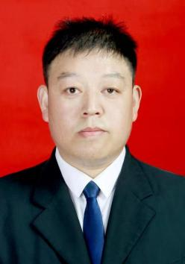
理事 郑海斌
1996年9月-2018年6月，曲沃县文物旅游管理中心；2018年7月-2021年7月，曲沃县博物馆；2021年7月至今，曲沃县文物保护中心；2022年4月，任职于文物二科负责人。

